**Borage Oil - dobroczynny olej z ogórecznika**

**Czy kiedykolwiek spotkałeś się z produktami lub suplementami diety zawierającymi Borage Oil? Dowiedz się więcej na temat tej substancji.**

**Czym jest Borage Oil? Właściwości oleju z ogórecznika**

Przeglądając półki z suplementami w aptekach, można spotkać się z wieloma produktami, które wspierają zdrowe funkcjonowanie organizmu. Jednym z takich suplementów diety jest [Borage Oil](https://www.naturawit.pl/product-pol-959-Now-Foods-Olej-z-Ogorecznika-Borage-Oil-1000-mg-60-zelkow-kapsulek.html). Co kryje się pod tą nazwą? Jakie właściwości posiada olej z ogórecznika? Zapraszamy do przeczytania kilku cennych informacji na ten temat.



**Czym charakteryzuje się olej z ogórecznika?**

*Borage Oil* to zdrowy i naturalny olej pozyskiwany z nasion rośliny ogórecznika. Nasiona tej rośliny są tłoczone na zimno w celu wydobycia dobroczynnego oleju. Ma wiele korzyści dla zdrowia, a także ma wiele zastosowań w gotowaniu. Nasiona ogórecznika to jadalny olej bogaty w kwasy tłuszczowe Omega-6 i wysokie stężenia kwasu gamma-linolenowego (GLA). Są one niezbędne do utrzymania dobrego stanu zdrowia.

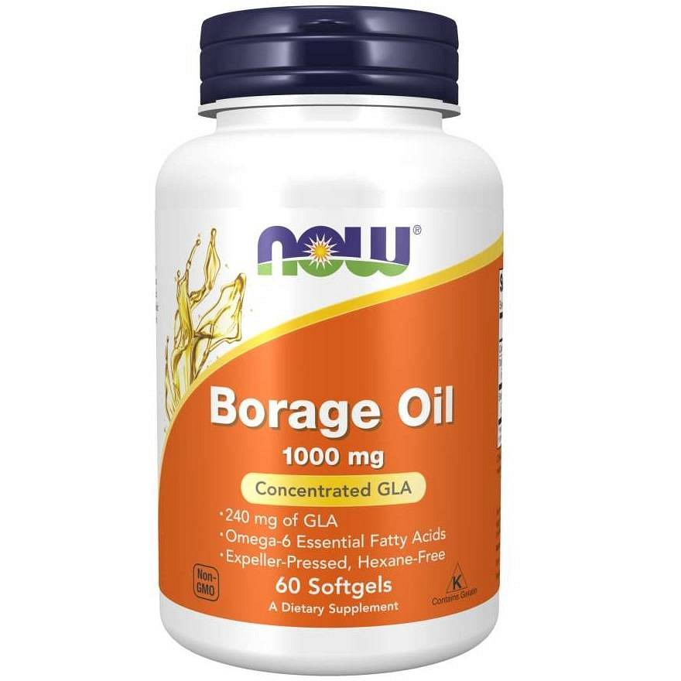

**Borage Oil - skład i właściwości lecznicze**

Poza dobroczynnymi kwasami **Borage Oil** zawiera również przeciwutleniacze, które pomagają chronić Twoje komórki przed uszkodzeniami. Składniki tej substancji pomagają organizmowi w walce z gorączką i stanami zapalnymi, łagodzą objawy takie jak kaszel i uciążliwa wydzielina. Warto stosować go jako dodatek w leczeniu grypy i przeziębienia, ponieważ wykazuje właściwości antybakteryjne oraz przeciwwirusowe. Olej można przyjmować w postaci kapsułek podczas posiłku. W składzie kapsułek można odnaleźć olej z ogórecznika, żelatynę wołową, glicerol oraz wodę. Należy jednak pamiętać, że najważniejsze w utrzymaniu zdrowia, są zróżnicowana dieta i zdrowy tryb życia.